日本鋳造工学会講演大会の講演概要見本及び原稿の書き方
19mm
19mm
22mm
7mm

82.5mm
82.5mm
32mm
鋳造大学（院） ●青銅秀樹 鋳造大学 鋳物一郎，鋳造鉄子 （株）鋳物工業 鋳物太郎
JFES（株） 工学鋳代 鋳造大学 軽合金夫

１．はじめに
日本鋳造工学会の編集委員会で定めた講演大会の原稿フォーマットを示す．
原稿はワープロソフト（Word）により，1講演につき原稿用紙1枚に記述する．題名，所属，氏名を原稿用紙の所定の位置に記入し，講演者氏名の前に○印（講演時，学生の場合●）を付ける．
題名は内容を具体的に表現し，副題は設けない．｢～の研究，第○報｣ のような連続報告の形式にせず，｢～に関する研究｣，｢～について｣ 等の表現は省略する．題名，氏名は日本語で記入し，講演申込みと必ず一致させる．

２．原稿作成概要
ホームページ(http://jfs.or.jp)内，大会サイトからテンプレートをダウンロードして作成する（A4縦置き，横書き，本文は2段組）．

３．原稿作成要領
3.1 タイトル
左右中央に16ptで題名を書く．2行にわたる場合は14pt の文字を使用し，行間をつめる．タイトルに商品名等は用いない．
3.2 著者名
所属，氏名は大きさ10 pt で，右づめで書く．人数が複数で同一所属の場合には氏名のみを列挙する．また，人数が多い場合には 2 行にする（この用紙の例を参考に）．講演者（質問回答代表者）の前に○印（学生講演者は●印）を付ける．

４．本文
4.1 本文の書き方
本文は明朝体10 ptを用いる．書き出しは 6 行目とする（氏名欄が2行の場合は7行目から書き出す）．句読点は，全角のカンマ（，）ピリオド（．）を使用する．半角カタカナは用いない．
目的，実験方法，実験結果，考察，結果等の見出しはゴシック体を使用し，「１． ２．…」のように記載する．小見出しは「1.1 1.2…」とし，本文と同書体とする．
アンダーラインは使用しない．
本文は簡明な文章を用いて記述する．
文献及び謝辞は省略する．
4.2 図表及び写真
図・表及び写真は原稿に取り込む．図をWord上で編集すると位置ずれなどを起こしやすいので，文字や矢印等も含めて画像化（jpg，pngなど）して貼り付ける．掲載はモノクロなのでコントラストに注意する．
図・表に付記する文字は9 ptを使用する．キャプションは本文と同フォント，9ptで，日本語で記述し，行内の左右中央に配置する．図表の画像データとは別にテキストとして貼りつける．

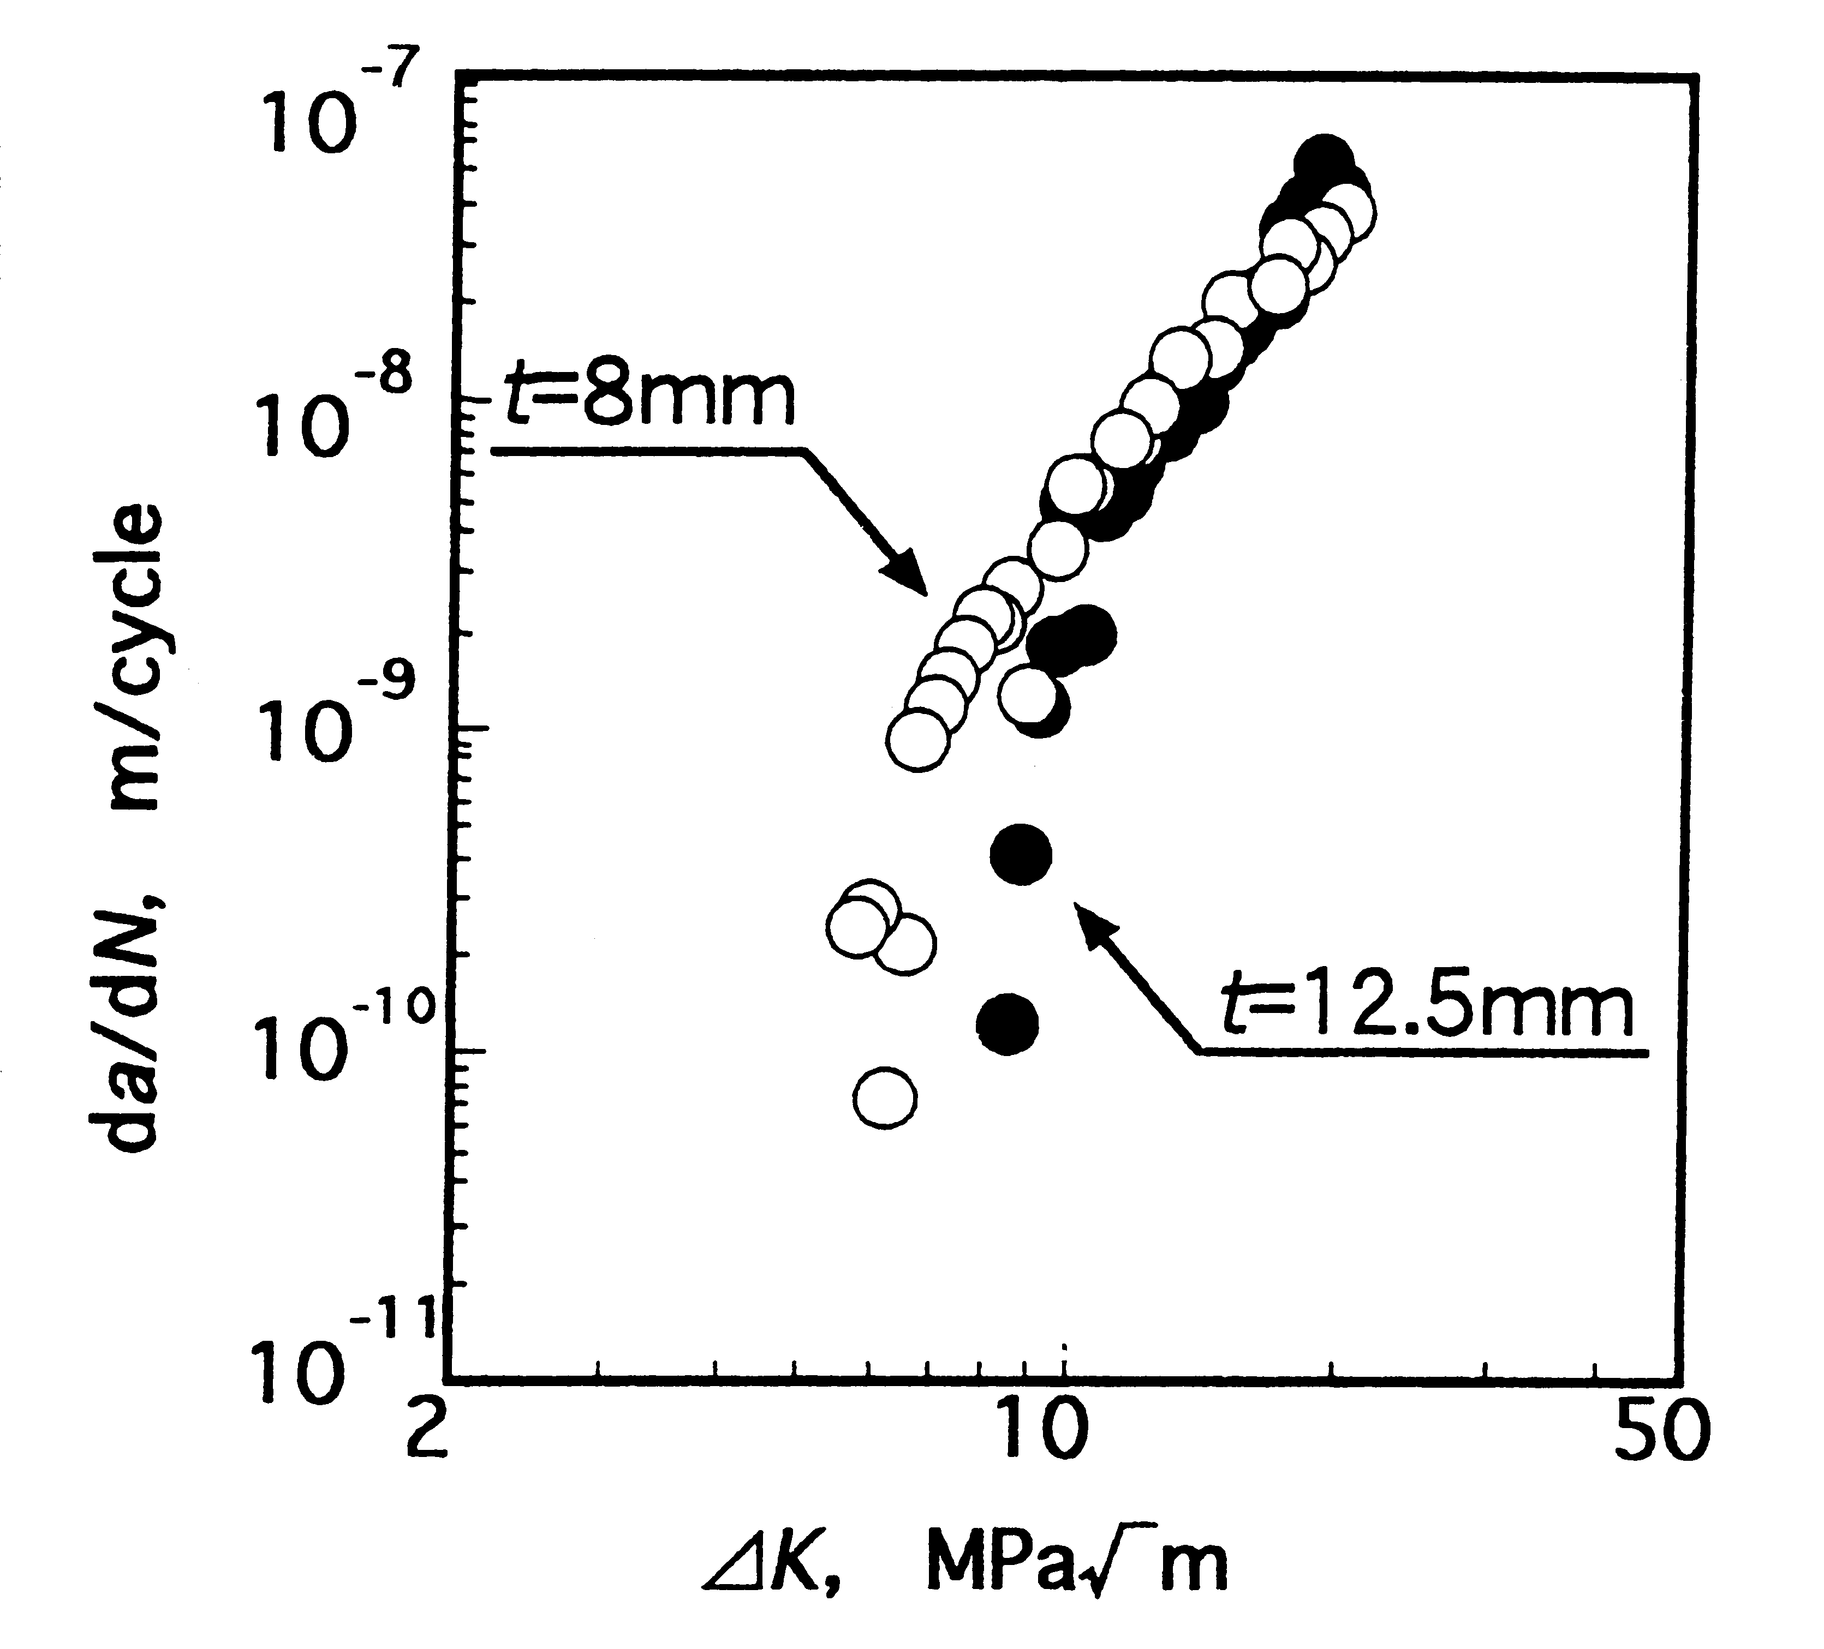

図1 ADIの亀裂進展特性

５．その他の注意事項
（1）原稿は，間違いのないよう著者において十分見直しをすること．上記の要領に合わない場合は，修正を求める場合がある．
（2）原稿中で使用する単位は SI 単位とし，その他一般的な事項は，本会の｢論文執筆要領｣（ホームページに掲載あり）に基づいて記述する．なお，講演概要の別刷りは受け付けない．

６．原稿送付先
Email：jfs-henshu@jfs.or.jp
受付はメールのみ．メールが使えない環境の場合は事務局に相談する．
ファイル名は ｢ 178–○○○ ｣ （○○○は受付番号ま
たは講演番号）｣とする．
PDF ファイルでは送らない．文字化けやレイアウトのずれ等の心配がある場合は，Wordファイルと一緒に添付する．
メールで送れないファイルサイズ（20MBを超えるなど）の場合は事務局に連絡する．

